Samostalan projektni zadatak: EE otpad

- Nama najbliži sabirni centar za sakupljanje EE otpada se nalazi u Varaždinu. http://www.ee-otpad.com/sabirni-centri.php

- Električni i elektronički uređaji i oprema (EE oprema) predstavljaju sve proizvode koji su za svoje pravilno djelovanje ovisni o električnoj energiji ili elektromagnetskim poljima, kao i oprema za proizvodnju, prijenos i mjerenje struje, te je namijenjena korištenju pri naponu koji ne prelazi 1.000 V za izmjeničnu i 1.500 V za istosmjernu struju.

- Građani se mogu javiti na ovu adresu prijava@eeotpad.comako žele naručiti besplatan odvoz EE otpada.

- Šest opasnih komponent EE uređaj su : kadmij, živa, šesterovalentni krom, olovo, brominirani usporivači gorenja i barij.

- Reciklaža je kada se plastika, papir, metal,… ponovo koristi za novi proizvod.

- EE u EE otpad znači električni i elektronički uređaji i oprema.

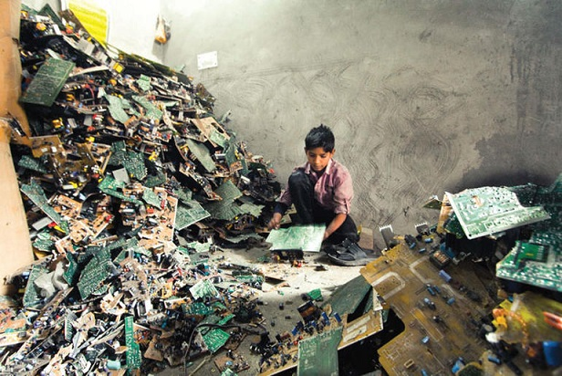

Reduce= smanjiti
We must reduce garbage./ Mi moramo smanjiti količinu smeća.
Reuse= ponovno upotrijebiti
You can reuse cardboard for something else. / Ti možeš iskoristiti karton za nešto drugo.
Recycle= recikliranje
We must recycle. / Mi moramo reciklirati.

